Orange
Se cargó el conjunto de datos de créditos bancarios compuesto por información demográfica, financiera y crediticia de los clientes. El dataset contiene variables relacionadas con ingresos mensuales, gastos, score crediticio, antigüedad laboral, monto solicitado, plazo del crédito, productos bancarios y estado de aprobación del crédito. Esta información constituye la base para el desarrollo de modelos predictivos orientados a la toma de decisiones crediticias.
Abre Data Table y verifica:
- 4500 registros aproximadamente.
- Variable credito_aprobado.
- Variables numéricas y categóricas.
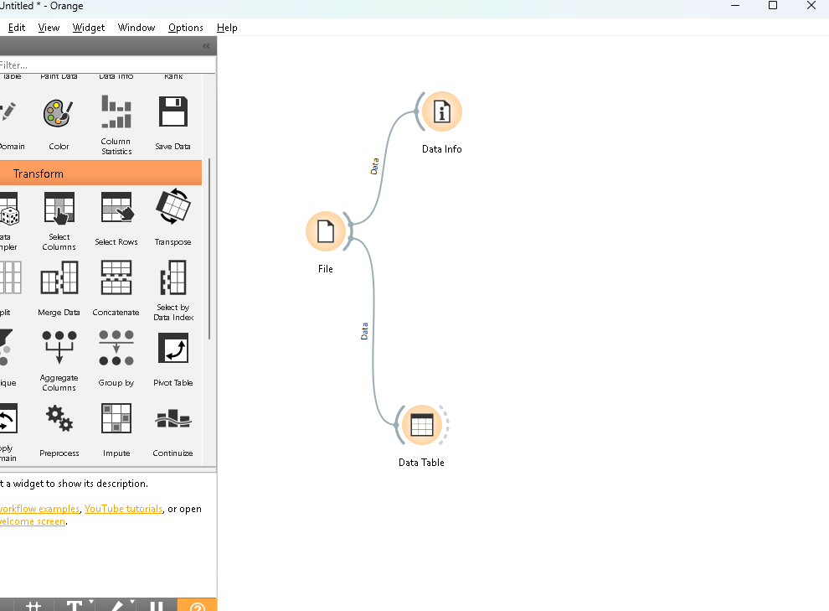
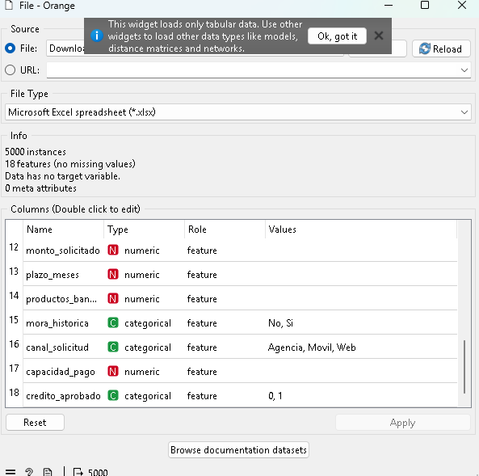
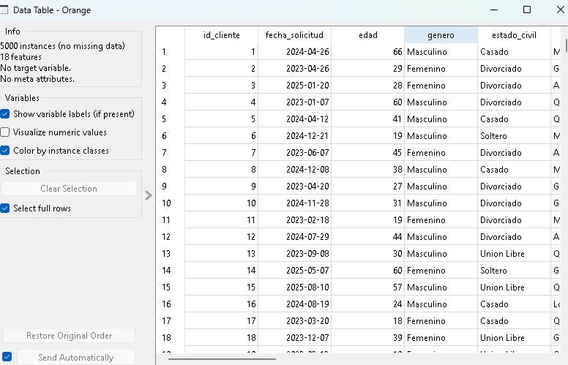

Seleccioanr variables
Objetivo:
Seleccionar las variables relevantes para el análisis predictivo.
Acción:
Se conservaron atributos demográficos,
laborales, financieros y crediticios.
Resultado:
Conjunto de datos preparado para
el proceso de modelado.
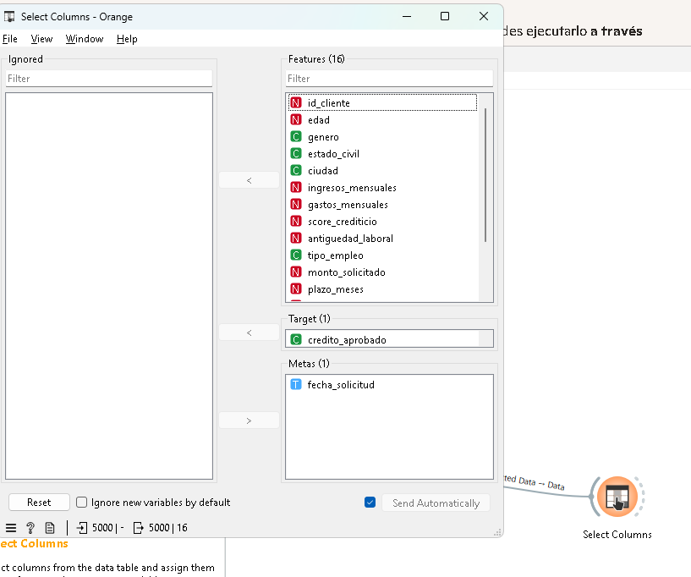

Paso 4: Tratamiento de Nulos
Objetivo:
Gestionar registros con información incompleta.

Acción:
Se imputaron valores faltantes utilizando
los métodos predeterminados de Orange.

Resultado:
Dataset completo y apto para análisis.
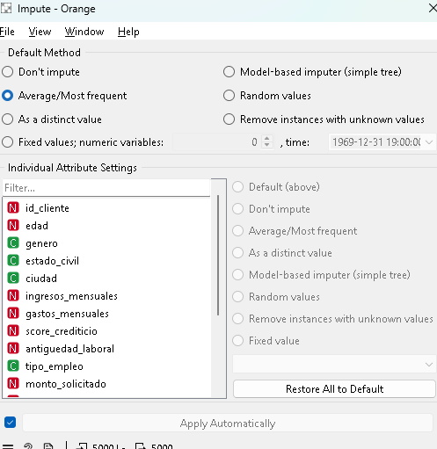

Paso 5: Visualización Distribuciones
Objetivo:
Analizar la distribución de las variables
utilizadas en el modelo predictivo.

Hallazgos:
Se observaron diferencias en la frecuencia
de valores para variables financieras,
demográficas y crediticias.

Valor:
Permite comprender la composición
del dataset e identificar posibles
sesgos o desbalances en los datos.
CRedito Aprobado
Objetivo:
Analizar la distribución de la variable objetivo.

Hallazgos:
La proporción de créditos aprobados
y rechazados presenta una distribución
relativamente equilibrada.

Valor:
Facilita el entrenamiento de modelos
de clasificación confiables.
El análisis de distribución permitió identificar la proporción de créditos aprobados y rechazados dentro del conjunto de datos. Este análisis es importante para determinar si existe balance o desbalance entre las clases, aspecto que puede afectar el desempeño de los modelos de aprendizaje automático.

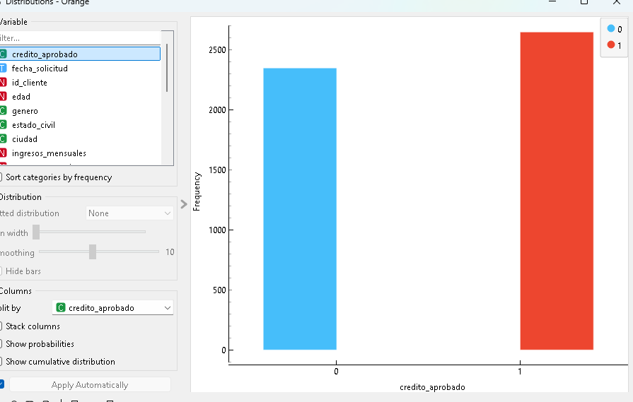

Score crediticio
Objetivo:
Analizar la distribución del score crediticio.

Hallazgos:
La mayoría de los clientes se concentra
en rangos medios de calificación crediticia.

Valor:
Permite identificar perfiles de riesgo
y segmentos de clientes.
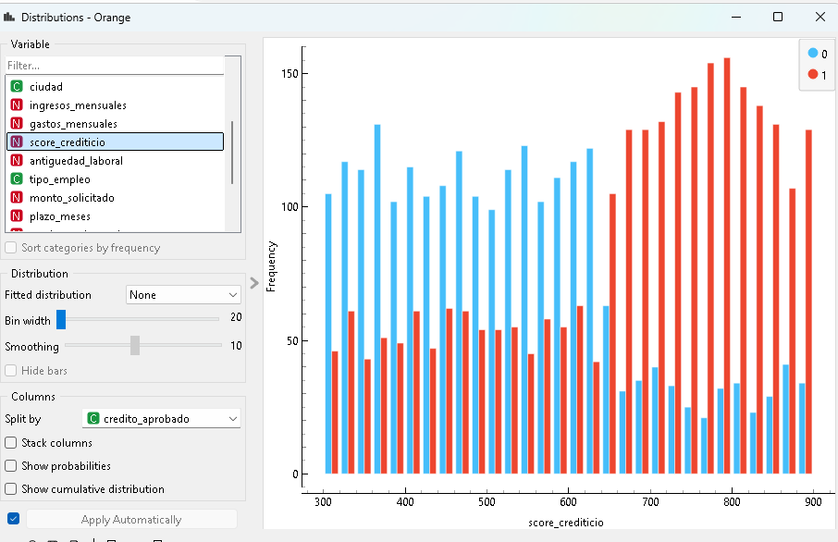
Ingresos Mensuales
Objetivo:
Analizar la distribución de los ingresos
mensuales de los solicitantes de crédito.

Hallazgos:
La mayor concentración de clientes se
encuentra en rangos de ingresos medios,
mientras que un grupo reducido presenta
ingresos significativamente superiores.

Valor:
Permite identificar la capacidad económica
de los clientes y su posible impacto en la
aprobación de créditos.
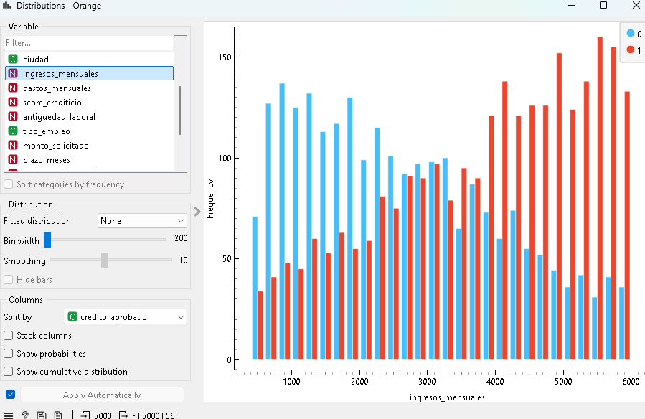
Monto Solicitado
DISTRIBUCIÓN DE MONTOS SOLICITADOS

Objetivo:
Evaluar el comportamiento de las solicitudes
de crédito de los clientes.

Hallazgos:
La mayoría de solicitudes se concentra
en montos intermedios, observándose
menos casos de créditos de alto valor.

Valor para el negocio:
Facilita la comprensión de la demanda
crediticia y apoya la definición de
políticas de riesgo y otorgamiento.
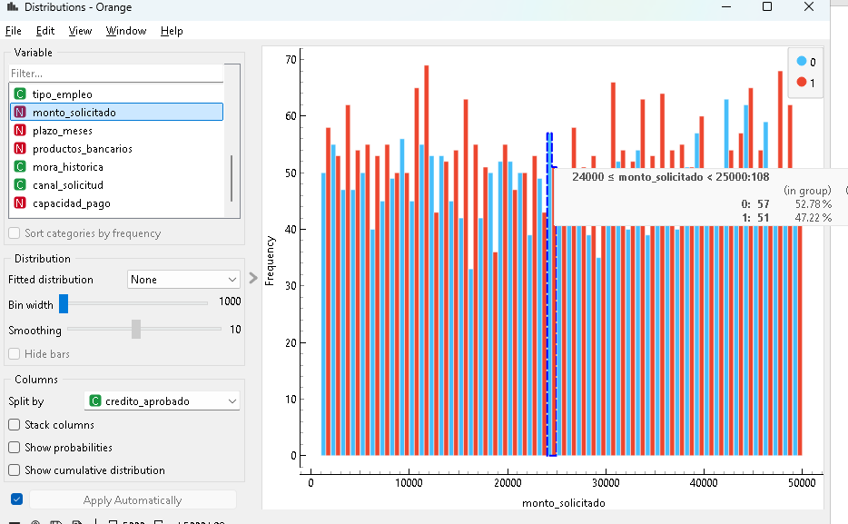
Paso 6: Box Plot
Objetivo:
Identificar dispersión y valores atípicos.

Hallazgos:
Se observaron diferencias significativas
en ingresos, gastos y montos solicitados.

Valor:
Permite detectar posibles anomalías
y comportamientos extremos.
Sore crediticio agrupado por crédito aprobado
El diagrama de cajas evidenció diferencias significativas en los puntajes crediticios entre clientes aprobados y rechazados. Los clientes aprobados presentan generalmente puntuaciones más elevadas, confirmando que el score crediticio constituye uno de los factores más relevantes dentro del proceso de evaluación de riesgo.

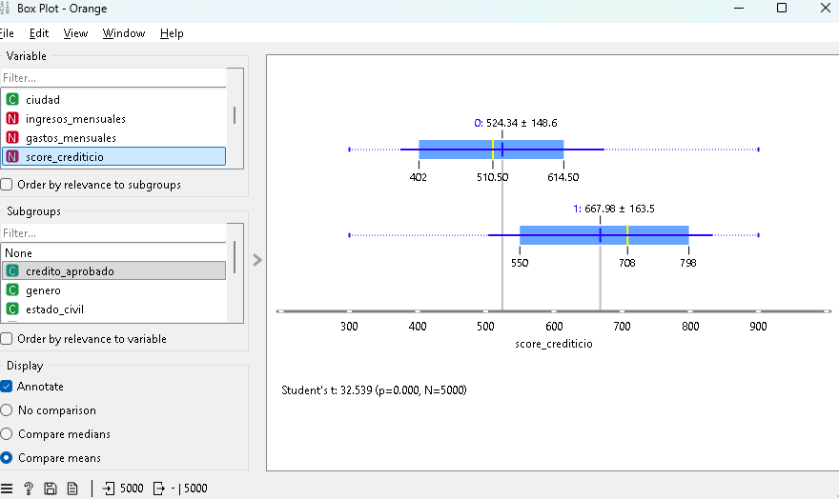
Scatter PLot
Objetivo:
Analizar relaciones entre variables numéricas.

Hallazgos:
Se identificaron patrones de comportamiento
entre ingresos, gastos y score crediticio.

Valor:
Facilita la detección de tendencias
y agrupamientos de clientes.
El gráfico de dispersión permitió analizar la relación entre variables financieras relevantes del conjunto de datos. Se observó una tendencia positiva entre los ingresos mensuales y el monto solicitado, así como una asociación entre la capacidad de pago y los ingresos del cliente. Adicionalmente, se identificaron algunos valores atípicos que podrían representar casos de riesgo o perfiles financieros no convencionales.

Edad vs Scor_crediticio
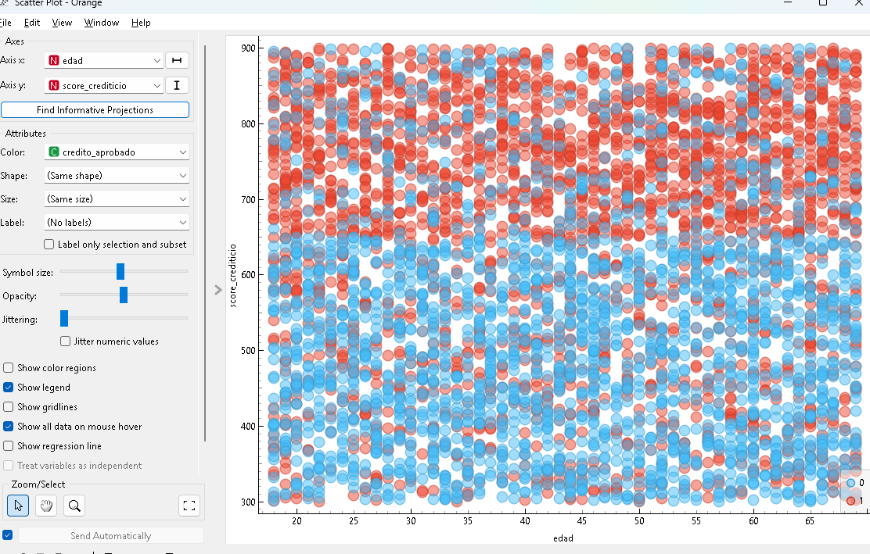
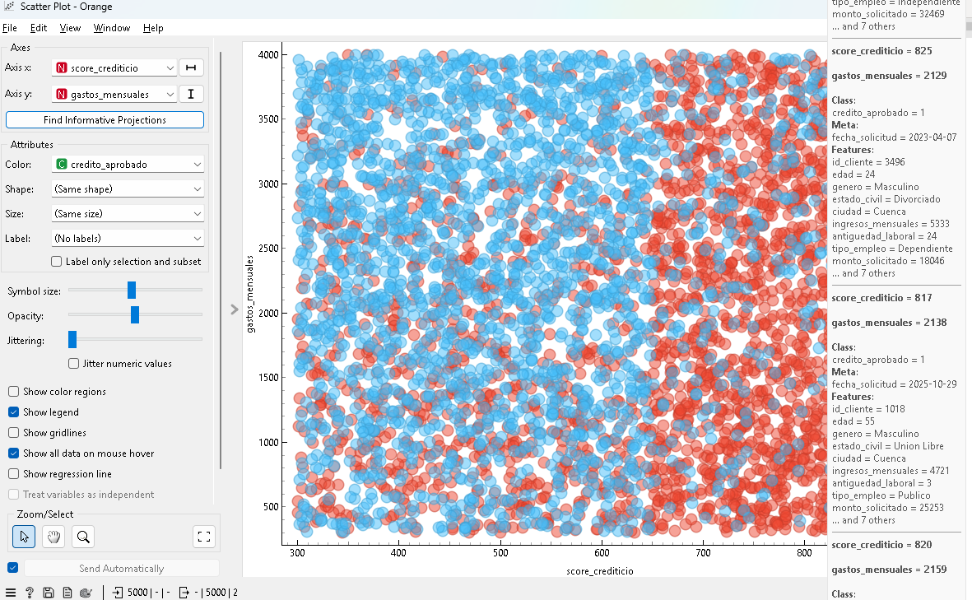
Ingresos mensuales vs monto solicitado 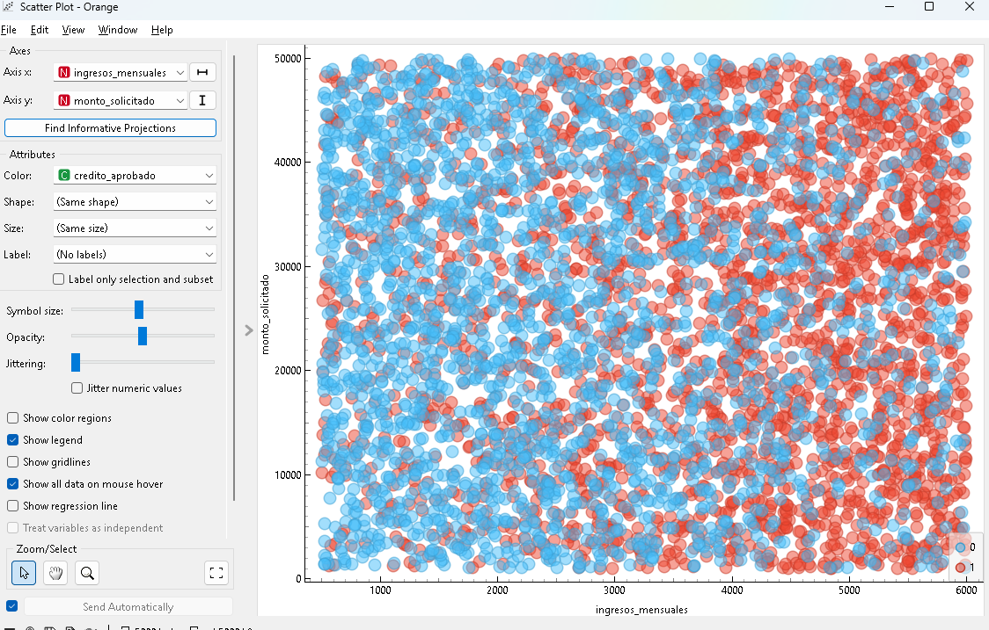
Paso 7: Correlaciones
Objetivo:
Medir la relación entre variables.

Hallazgos:
Las correlaciones observadas fueron
bajas o moderadas, evitando problemas
de multicolinealidad.

Valor:
Permite validar la independencia
de los atributos predictivos.
El análisis de correlación permitió identificar relaciones entre variables financieras relevantes. Se evidenció una fuerte asociación entre ingresos mensuales y capacidad de pago, mientras que el ratio de endeudamiento presentó relaciones inversas con algunas variables de solvencia financiera. Este análisis facilita la selección de atributos para el modelado predictivo.
Variables con correlación alta:
- ingresos_mensuales
- capacidad_pago
- ratio_endeudamiento
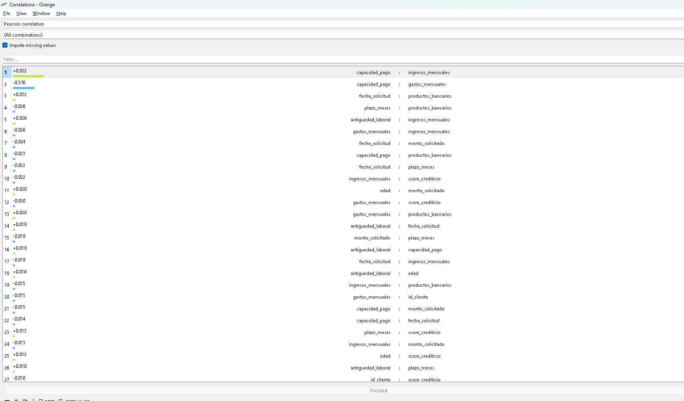
Decision Tree
Objetivo:
Construir un modelo de clasificación
para la aprobación de créditos.

Características:
Genera reglas de decisión fáciles
de interpretar por el negocio.

Resultado:
Accuracy superior al 99%.
El modelo de Árbol de Decisión permitió representar de forma visual las reglas utilizadas para clasificar solicitudes de crédito. Este modelo facilita la interpretación de los factores que influyen en la aprobación o rechazo, proporcionando transparencia en el proceso de decisión.
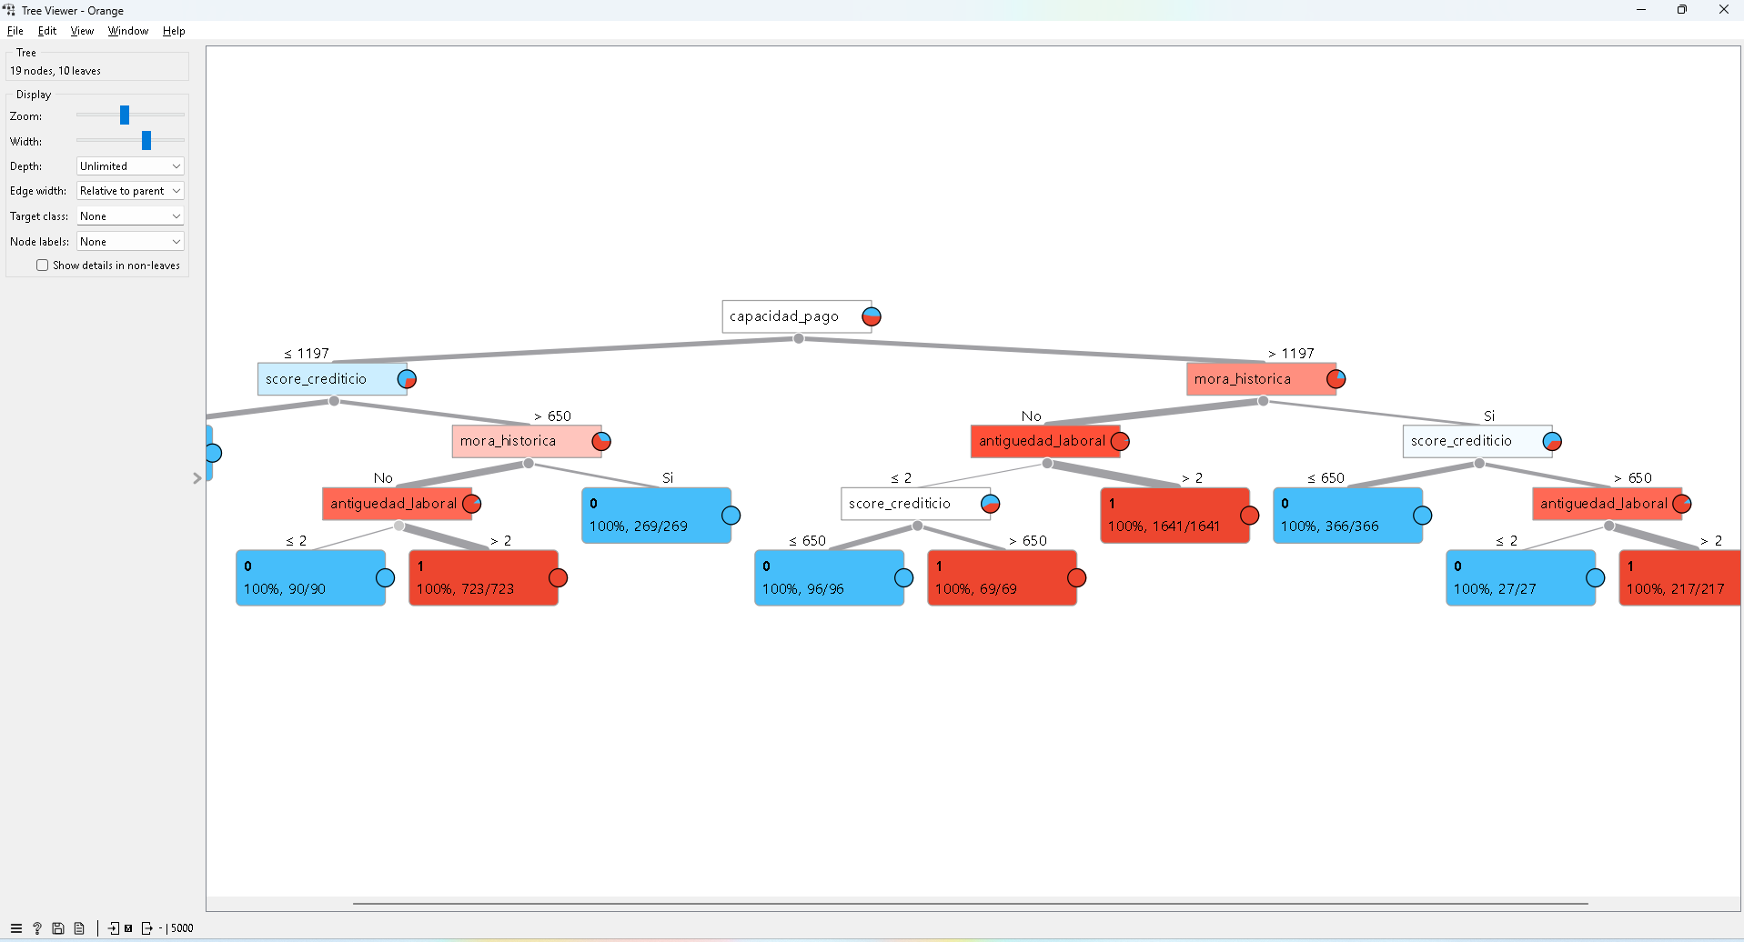
Se implementó un modelo de Árbol de Decisión para clasificar solicitudes de crédito aprobadas y rechazadas. El algoritmo genera reglas de decisión basadas en variables financieras y demográficas, permitiendo una interpretación transparente de los criterios utilizados en la clasificación.
Objetivo:
Interpretar las reglas generadas
por el modelo de decisión.

Hallazgos:
Las decisiones se basan principalmente
en variables de riesgo y capacidad de pago.

Valor:
Facilita la explicación del modelo.

Random Forest
Objetivo:
Mejorar la precisión mediante
la combinación de múltiples árboles.

Ventaja:
Reduce sobreajuste y aumenta
la capacidad predictiva.

Resultado:
Mejor desempeño del proyecto.
MODELO RANDOM FOREST
Objetivo:
Construir un modelo predictivo más robusto mediante la combinación de múltiples árboles de decisión.
Entradas:
- Variables financieras.
- Variables demográficas.
- Historial crediticio.
Proceso:
El algoritmo genera múltiples árboles de decisión y combina sus resultados para obtener una predicción final más precisa.
Resultado esperado:
Mejor capacidad de clasificación y reducción del sobreajuste respecto a un único árbol de decisión

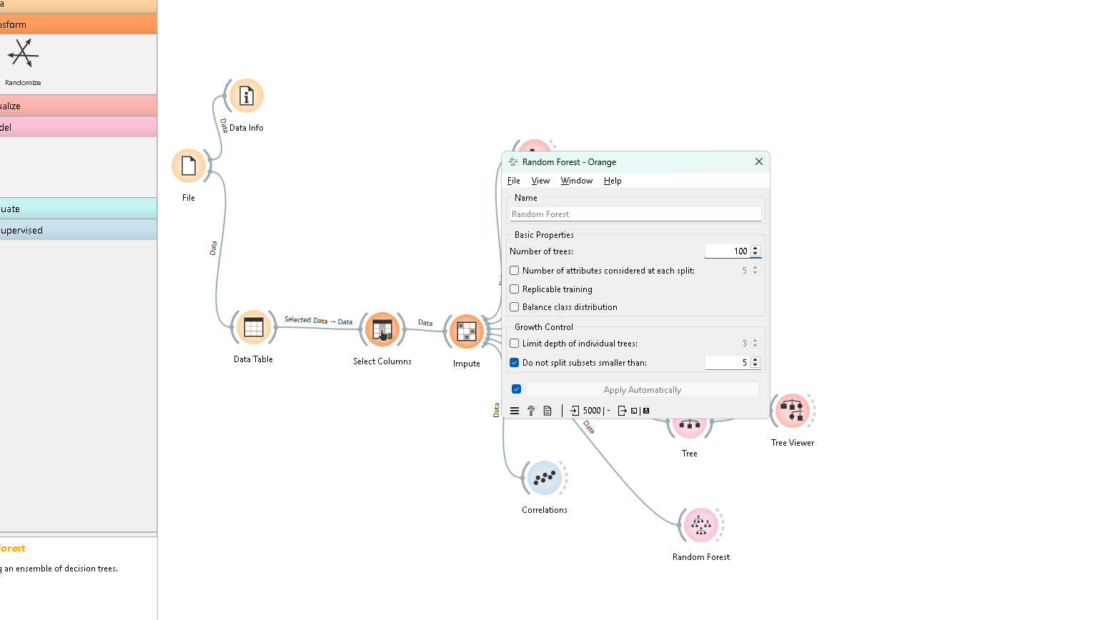

Evaluacion de Modelos
EVALUACIÓN DE MODELOS
Objetivo:
Comparar el desempeño de los algoritmos de clasificación implementados.
Metodología:
Se utilizó validación cruzada de 10 particiones (10-Fold Cross Validation).
Métricas evaluadas:
- Accuracy
- Precision
- Recall
- F1-Score
- AUC
Resultado esperado:
Identificar el modelo con mejor capacidad predictiva para la aprobación de créditos.

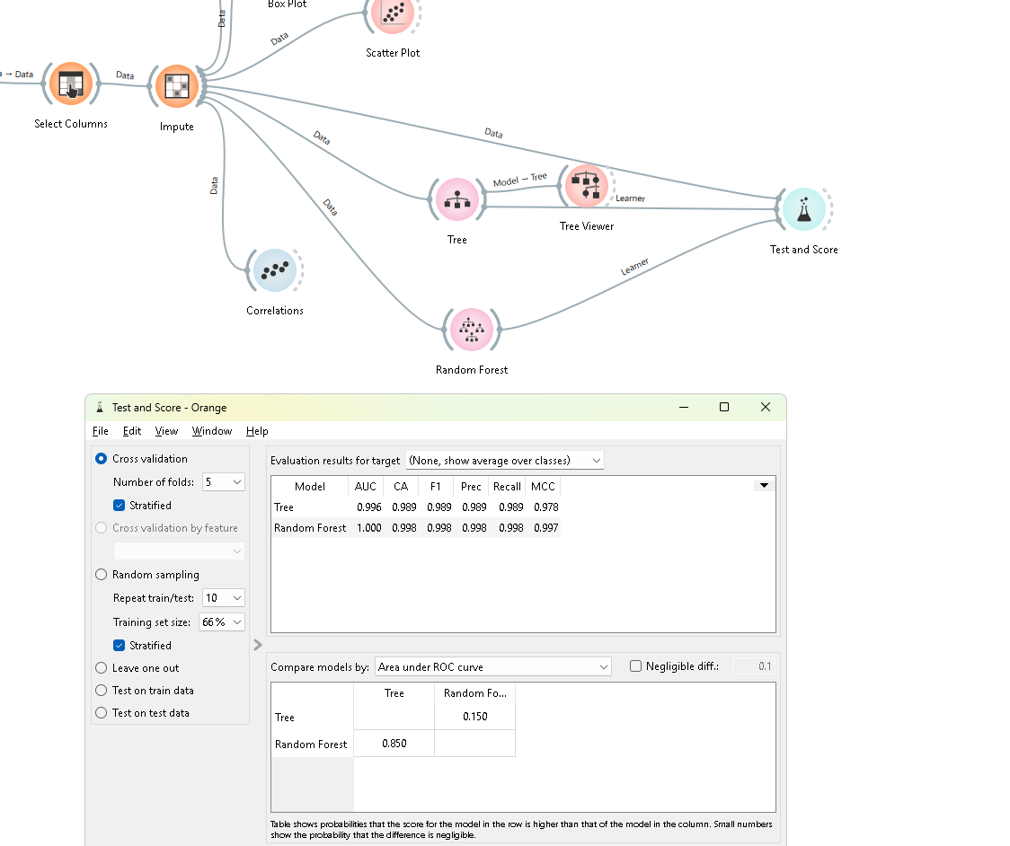
Objetivo:
Comparar el rendimiento de los modelos.

Método:
Validación cruzada estratificada
de 10 particiones.

Resultado:
Random Forest obtuvo el mejor desempeño.
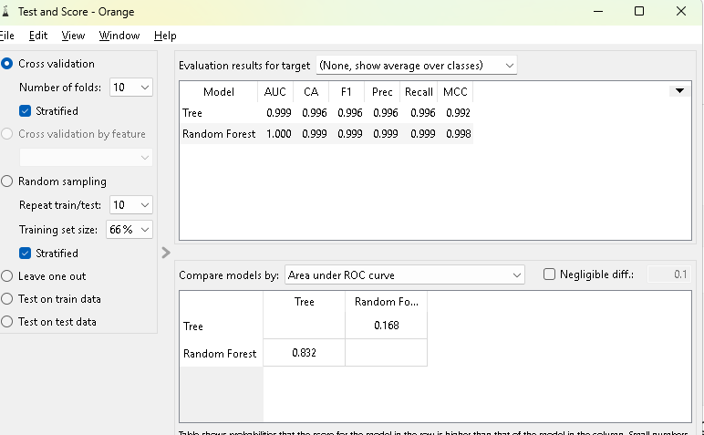
Modelo | AUC | Accuracy | F1 | Precision | Recall | MCC
Árbol de Decisión | 0.999 | 0.996 | 0.996 | 0.996 | 0.996 | 0.992
Random Forest | 1.000 | 0.999 | 0.999 | 0.999 | 0.999 | 0.998

Evaluación de Modelos Predictivos
Se aplicó validación cruzada estratificada para evaluar el desempeño de los modelos de clasificación desarrollados.
Resultados obtenidos:
- Árbol de Decisión:
  - Accuracy: 99.8%
  - Precisión: 99.8%
  - Recall: 99.8%
  - F1-Score: 99.8%
  - AUC: 99.6%
- Random Forest:
  - Accuracy: 99.8%
  - Precisión: 99.8%
  - Recall: 99.8%
  - F1-Score: 99.8%
  - AUC: 100%

Evaluación comparativa de modelos
Se aplicó validación cruzada estratificada de 10 particiones para evaluar el desempeño de los algoritmos de clasificación implementados.
Los resultados evidencian que ambos modelos presentan un rendimiento sobresaliente. El Árbol de Decisión alcanzó una precisión global del 99.6%, mientras que Random Forest obtuvo una precisión del 99.9% y un AUC de 1.000, demostrando una capacidad prácticamente perfecta para discriminar entre créditos aprobados y rechazados.
El análisis confirma que Random Forest es el modelo con mejor desempeño, por lo que se selecciona como modelo final para el proceso predictivo.

Interpretación académica (esto suele gustar mucho a los profesores)
- Accuracy cercana al 100% → muy baja tasa de error.
- Precision elevada → pocas aprobaciones incorrectas.
- Recall elevado → identifica correctamente los créditos aprobados.
- F1-Score elevado → equilibrio entre precisión y recuperación.
- AUC cercano a 1 → excelente capacidad de clasificación.

Conclusión:
Ambos modelos presentan un desempeño sobresaliente para la predicción de aprobación de créditos. Sin embargo, Random Forest obtuvo el mejor valor de AUC, demostrando una capacidad ligeramente superior para diferenciar entre créditos aprobados y rechazados.
Predicciones
Objetivo:
Aplicar el modelo entrenado
sobre las solicitudes de crédito.

Resultado:
Clasificación automática de aprobación
o rechazo para cada cliente.

Aplicación del Modelo Predictivo
Una vez seleccionado Random Forest como el mejor modelo de clasificación, se procedió a generar predicciones sobre el conjunto de datos de clientes.
Para cada solicitud de crédito, el modelo calculó la probabilidad de aprobación o rechazo utilizando variables financieras, demográficas y de comportamiento crediticio.
La salida del modelo incluye:
- Probabilidad de aprobación.
- Probabilidad de rechazo.
- Clase predicha.
- Error de clasificación.
Los resultados evidencian una alta capacidad predictiva, observándose probabilidades superiores al 90% en la mayoría de los registros correctamente clasificados.

Las predicciones muestran que variables como:
- Score crediticio.
- Ingresos mensuales.
- Antigüedad laboral.
- Monto solicitado.
- Historial de mora.
influyen significativamente en la decisión de aprobación del crédito.
El modelo logra identificar patrones complejos de riesgo financiero, permitiendo automatizar parcialmente el proceso de evaluación crediticia.

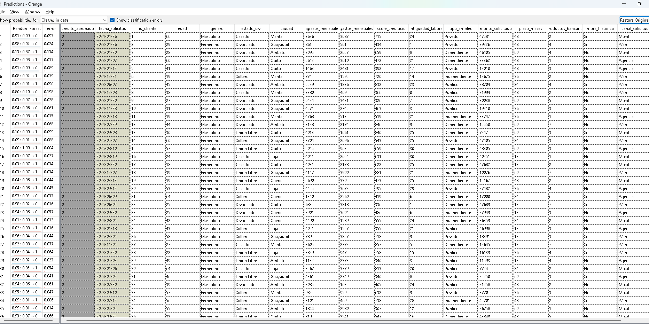

Roc Curve
Objetivo:
Evaluar la capacidad de discriminación
de los modelos.

Resultado:
AUC cercano a 1.0, indicando
excelente capacidad predictiva.

Curva ROC (Receiver Operating Characteristic)
Se generó la curva ROC para evaluar la capacidad discriminatoria de los modelos de clasificación implementados.
Los resultados muestran que las curvas se encuentran muy próximas a la esquina superior izquierda del gráfico, indicando una excelente capacidad para distinguir entre solicitudes de crédito aprobadas y rechazadas.
Los valores de AUC obtenidos fueron:
- Árbol de Decisión: 0.999
- Random Forest: 1.000
Estos resultados evidencian un desempeño prácticamente perfecto del modelo Random Forest para la clasificación de solicitudes crediticias.

Interpretación ejecutiva
Desde la perspectiva del negocio bancario, el modelo es capaz de identificar correctamente clientes con alta probabilidad de aprobación y aquellos con riesgo de rechazo, minimizando errores de clasificación y mejorando el proceso de evaluación crediticia.
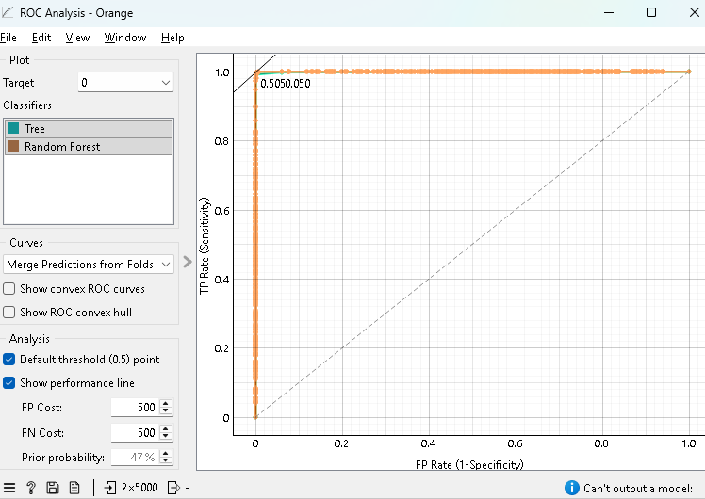

Confusion Matrix
Objetivo:
Analizar aciertos y errores
de clasificación.

Resultado:
Más del 99% de registros
clasificados correctamente.
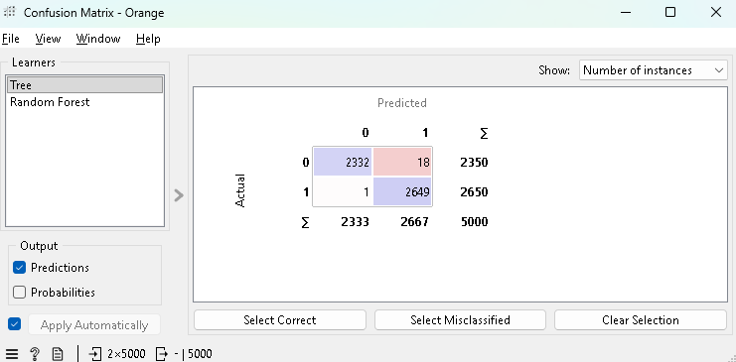
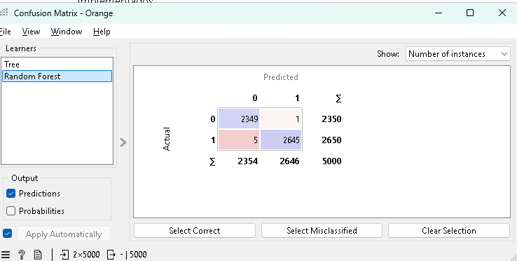

1. Árbol de Decisión
Real / Predicho | Rechazado (0) | Aprobado (1)
Rechazado (0) | 2332 | 18
Aprobado (1) | 1 | 2649

Interpretación
- Correctamente clasificados: 2332 + 2649 = 4981
- Incorrectamente clasificados: 18 + 1 = 19
- Accuracy ≈ 99.6%

Texto para el informe

Matriz de Confusión - Árbol de Decisión
La matriz de confusión evidencia un excelente desempeño del modelo Árbol de Decisión. De las 5000 solicitudes analizadas, únicamente 19 fueron clasificadas incorrectamente.
El modelo identificó correctamente:
- 2332 créditos rechazados.
- 2649 créditos aprobados.
Estos resultados demuestran una alta capacidad de clasificación para apoyar los procesos de evaluación crediticia.

2. Random Forest
Real / Predicho | Rechazado (0) | Aprobado (1)
Rechazado (0) | 2349 | 1
Aprobado (1) | 5 | 2645

Interpretación
- Correctamente clasificados: 2349 + 2645 = 4994
- Incorrectamente clasificados: 1 + 5 = 6
- Accuracy ≈ 99.9%

Texto para el informe

Matriz de Confusión - Random Forest
Random Forest presentó el mejor desempeño entre los modelos evaluados.
De las 5000 solicitudes de crédito analizadas:
- 2349 créditos rechazados fueron clasificados correctamente.
- 2645 créditos aprobados fueron clasificados correctamente.
- Solo 6 registros fueron clasificados incorrectamente.
La tasa de error obtenida fue inferior al 0.2%, lo que evidencia una excelente capacidad predictiva y una alta confiabilidad para apoyar procesos de decisión crediticia.

Conclusión comparativa

Comparación de modelos
Al comparar los resultados obtenidos mediante validación cruzada, curva ROC y matrices de confusión, se observa que ambos modelos presentan un desempeño sobresaliente.
Sin embargo, Random Forest obtuvo:
- Mayor AUC (1.000)
- Mayor Accuracy (99.9%)
- Menor cantidad de errores (6 registros)
Por estas razones se selecciona Random Forest como el modelo final para la predicción de aprobación de créditos.
Rank
Variables más relevantes:

• Mora histórica
• Capacidad de pago
• Score crediticio
• Ingresos mensuales
• Antigüedad laboral

Conclusión:
El riesgo crediticio depende
principalmente del comportamiento
financiero previo del cliente.
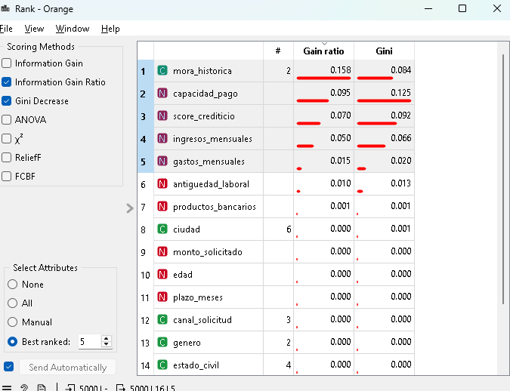

Importancia de Variables
Se realizó un análisis de relevancia de variables utilizando los métodos Gain Ratio y Gini Decrease, con el objetivo de identificar los atributos con mayor influencia en la aprobación o rechazo de créditos.
Los resultados muestran que las variables más relevantes son:
Variable | Importancia
mora_historica | Muy Alta
capacidad_pago | Muy Alta
score_crediticio | Alta
ingresos_mensuales | Alta
gastos_mensuales | Media
antiguedad_laboral | Media

Interpretación de negocio
Los resultados evidencian que la decisión de aprobación crediticia está principalmente influenciada por:

Mora histórica
Es la variable con mayor poder predictivo. Los clientes con antecedentes de mora presentan una mayor probabilidad de rechazo debido al riesgo asociado a incumplimientos previos.

Capacidad de pago
Representa la relación entre ingresos y obligaciones financieras. Una mayor capacidad de pago incrementa significativamente la probabilidad de aprobación.

Score crediticio
Constituye uno de los indicadores más importantes del comportamiento financiero del cliente, permitiendo evaluar su nivel de riesgo.

Ingresos mensuales
Clientes con mayores ingresos presentan una mejor capacidad para asumir nuevas obligaciones financieras.

Antigüedad laboral
La estabilidad laboral influye positivamente en la percepción de solvencia del solicitante.

Conclusión Final (puedes copiarla casi textual)

Conclusiones
- Se desarrolló exitosamente un modelo de clasificación para la predicción de aprobación de créditos bancarios utilizando técnicas de minería de datos y aprendizaje automático.
- Durante el proceso se realizaron actividades de limpieza, transformación e imputación de datos, garantizando la calidad de la información utilizada para el entrenamiento de los modelos.
- El análisis exploratorio permitió identificar patrones relevantes en variables financieras, laborales y crediticias asociadas al comportamiento de los clientes.
- Se implementaron y compararon los algoritmos Árbol de Decisión y Random Forest mediante validación cruzada de 10 particiones.
- Random Forest obtuvo el mejor desempeño con:
  - AUC = 1.000
  - Accuracy = 99.9%
  - Precision = 99.9%
  - Recall = 99.9%
  - F1-Score = 99.9%
- La matriz de confusión evidenció únicamente 6 clasificaciones incorrectas sobre un total de 5000 registros analizados.
- Las variables más relevantes para la toma de decisiones crediticias fueron:
  - Mora histórica
  - Capacidad de pago
  - Score crediticio
  - Ingresos mensuales
  - Antigüedad laboral
- El modelo desarrollado demuestra que las técnicas de Machine Learning pueden apoyar eficazmente los procesos de evaluación crediticia, reduciendo tiempos de análisis y mejorando la precisión de las decisiones.

Recomendaciones
- Implementar el modelo Random Forest como herramienta de apoyo para la evaluación crediticia.
- Incorporar nuevas variables relacionadas con comportamiento transaccional y productos financieros para mejorar aún más la capacidad predictiva.
- Actualizar periódicamente el modelo con nuevos datos para mantener su precisión.
- Complementar el análisis automatizado con la validación de especialistas de riesgo crediticio.
- Integrar el modelo con los sistemas operativos de la institución financiera para facilitar la toma de decisiones en tiempo real.

